附件：病案室搬迁清单及技术要求：
一、项目清单
序号 | 名称 | 数量 | 单位 |  |  | 备注
1 | 病案密集架搬迁 | 322 | 立方米 |  |  | 其中2节1列约100立方，4节一列约222立方。
2 | 病案搬迁 | 9500 | 箱 |  |  | 病案现未装箱，按市场调研和现场勘查预计9500箱左右。
(3) | 病案架、卡片柜搬迁 | 210 | 个
（4）

- 技术要求
- 中标供应商负责须对密集架拆卸、打包、运输、搬运及安装。（预计搬运距离约0.5公里）
- 中标供应商需要对传动、底架、摇把、链条、等主要部件进行保养，安装完成后确保正常运行，并对搬迁病案密集架质保3年。
- 为确保供应商具备搬迁能力，须提供拆卸过程中易损坏或变形部件的备件样品，样品清单如下：
（1）立柱要求：六凹槽正反组合P形立柱：①门柱成形，50*39*500mm，采用1.6mm优质冷轧钢板九折边一次滚压成形，尺寸为50*39mm（±1mm）；②50mm正面压2根R3.5mm圆弧筋，两侧39mm压2根R2.5mm圆弧筋，内侧面一次成形为封闭口字型边设计，外形美观，增强承重能力，立柱均匀冲孔，每个孔间距为13mm，每调一格为38mm ,使层数和间距可按需要调整；③圆弧筋尺寸为，正面R3.5*4mm（±0.5mm），侧面圆弧筋尺寸为R2.5*3mm（±0.5mm）,立柱正面筋与筋之间为21mm（±1mm），筋到边的距离为14.5mm（±1mm）,两侧面筋到正面边的距离为9.5mm（±1mm），筋与筋之间的间距为23.5mm（±1mm）。
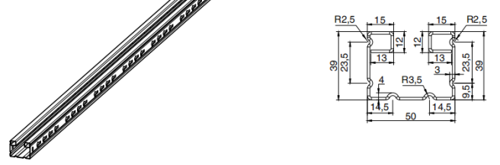
（2）搁板：采用厚度≥1.0mm冷轧钢板，厚度为≧25mm，正面压制两筋，侧面各压一条副筋，压筋工艺确保搁板不变形，外形美观，结构新颖，刚性足，承重能力强，每层承重80KG。满负载24小时后挠曲度≤2mm，卸载后自动恢复。表面采用酸洗磷化后进行喷塑处理。（每层承重不低于100公斤）
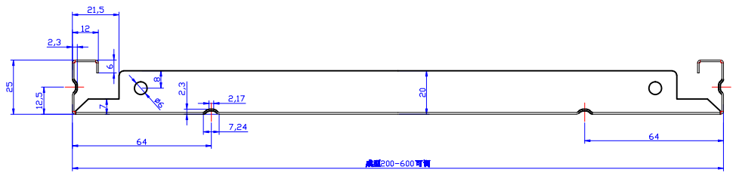
- 门面锁具：采用隐形三级管理豪华锁，壳体、按钮、底座、转块、连接轴、锁芯、连接块为锌合金，压担片、锁片为Q235，卡簧为65Mn；表面处理:壳体镀黑电泳,按钮镀铬，锁芯镀镍,底座、转块、连接轴、连接块、压担片镀蓝白锌，锁片、卡簧为彩锌。
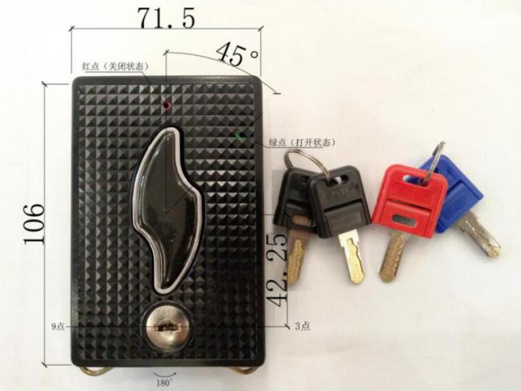
（4）手摇式圆盘：采用独特弯形六辐设计，内镶嵌钢板，外包优质软塑材料，直径41.8cm，圆盘外圈有五条凸筋，手感好，造型美观大方，做工精细。摇把为可折叠式，内装伸缩弹簧，使用时，往外轻拉即弹直；不使用时，将摇把提起往内折起即可。（详见附图）
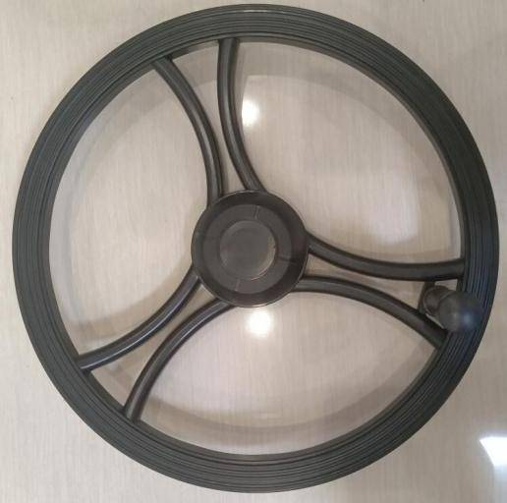

- 档案搬迁必须确保做到“账实相符”；将病历档案资料逐一卸下，分别装箱，每箱贴上印有全宗号、起止号、盒数(或卷数)、装箱人、箱号等标识的标签（按采购人提供的样式和要求自行印制），并用胶带封好，同时要把每箱的数据记入“账册”（按采购人提供的样式和要求自行印制）；每箱必须贴上封条，并在采购人工作人员在场的情况下进行解封。并具备消防、安检、温湿度调节等档案保管保护条件，保证人货分离、密封式运输、定位监控，全程使用专用器具专业操作；根据相关行业管理标准要求，中标人安排专业人员采取物理或化学方式（专用于档案，图书的低毒药物）对档案资料做消毒杀虫处理；按采购人要求分类分库上架排列,调整摆放地点和位置，达到整齐有序；逐卷逐册逐件清理核对各库房各柜架上的档案资料、目录和全宗卷，按采购人要求认真填写和登记存放位置、档案信息表（按采购人提供的样式和要求自行印制）并提交给采购人；投入搬迁的车辆和人员必须严格遵守采购人的各项工作制度，服从指挥、听从调度，保证所有物品完好地搬迁到指定位置。如出现资产破损、丢失等情况，供应商应全额赔偿；严禁在档案馆内吸烟；实施过程中若发生中标方车辆肇事、损坏和人员伤亡等，全部责任由供应商自行负责；档案搬运过程中产生的碎纸等垃圾不得私自处理，须由采购人统一销毁。
5.病案架、卡片柜搬迁:从医院内病案科搬迁到县粮食仓库（已改为病案库房）内指定位置，按要求（两排病案架间距80cm，同时兼顾节约使用空间）放置平稳,并固定结实，供放置病案。
6。本项目供应商应必须具备病案柜安装资质，病案搬迁具备档案搬迁相关资质.

